**BÀI TẬP LÀM THÊM:**

**Bài tập 8*: Thiết kế và lập trình ứng dụng trắc nghiệm với các yêu cầu sau:**

1. Biên soạn câu hỏi mới

2. Cập nhật câu hỏi đã soạn

3. Xóa câu hỏi đã soạn

4. Tự rèn luyện với các câu hỏi đã soạn

Ghi chú :

- Câu hỏi trắc nghiệm chỉ bao gồm văn bản, có nhiều chọn lựa khác nhau và chỉ có duy nhất một đáp án đúng

- Với chức năng tự rèn luyện, ứng dụng phát sinh ngẫu nhiên 1 câu hỏi

Hướng dẫn thiết kế

1. Thiết kế dữ liệu

Sử dụng tập tin Trac_nghiem.xml với

Thẻ gốc (DE_BAI) : Biểu diễn thông tin chung của các câu hỏi ( nếu cần thiết ) Các thẻ con của thẻ gốc (CAU_HOI) : Biểu diễn các câu hỏi

Các thẻ con của thẻ CAU_HOI : Biểu diễn các chọn lựa

2. Thiết kế xử lý

Sử dụng 4 đơn thể các hàm xử lý

Đon thể xử lý chính Trac_nghiem

Bao gồm hàm xử lý chính Main và 4 hàm xử lý tương ứng 4 chức năng

Đơn thể XL_DE_BAI

- Kiểu cấu trúc DE_BAI

- Các hàm xử lý liên quan danh sách các câu hỏi trong đề bài

Đơn thể XL_CAU_HOI

- Kiểu cấu trúc CAU_HOI

- Các hàm xử lý liên quan câu hỏi

Đơn thể XL_CHON_LUA

- Kiểu cấu trúc CHON_LUA

- Các hàm xử lý liên quan chọn lựa

**KẾT QUẢ THỰC HÀNH**

* File TracNghiem.xml

<?xml version="1.0" encoding="utf-8"?>

<TRACNGHIEM>

<DEBAI maso="12345">

<CAUHOI>Câu hỏi 1</CAUHOI>

<DAPAN dung="1">Đáp án 1</DAPAN>

<DAPAN dung="0">Đáp án 2</DAPAN>

<DAPAN dung="0">Đáp án 3</DAPAN>

<DAPAN dung="0">Đáp án 4</DAPAN>

</DEBAI>

<DEBAI maso="12346">

<CAUHOI>Câu hỏi 2</CAUHOI>

<DAPAN dung="0">Đáp án 11</DAPAN>

<DAPAN dung="0">Đáp án 22</DAPAN>

<DAPAN dung="0">Đáp án 33</DAPAN>

<DAPAN dung="1">Đáp án 44</DAPAN>

</DEBAI>

<DEBAI maso="12347">

<CAUHOI>Câu hỏi 3</CAUHOI>

<DAPAN dung="0">Đáp án 111</DAPAN>

<DAPAN dung="0">Đáp án 222</DAPAN>

<DAPAN dung="1">Đáp án 333</DAPAN>

<DAPAN dung="0">Đáp án 444</DAPAN>

</DEBAI>

<DEBAI maso="12348">

<CAUHOI>Câu hỏi 4</CAUHOI>

<DAPAN dung="0">Đáp án 1111</DAPAN>

<DAPAN dung="1">Đáp án 22222</DAPAN>

<DAPAN dung="0">Đáp án 3333</DAPAN>

<DAPAN dung="0">Đáp án 4444</DAPAN>

</DEBAI>

</TRACNGHIEM>

* Giao diện thiết kế, giao diện kết quả và các phương thức xử lý

// Màn hình chính

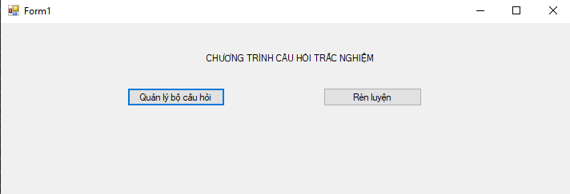

// Quản lý bộ câu hỏi

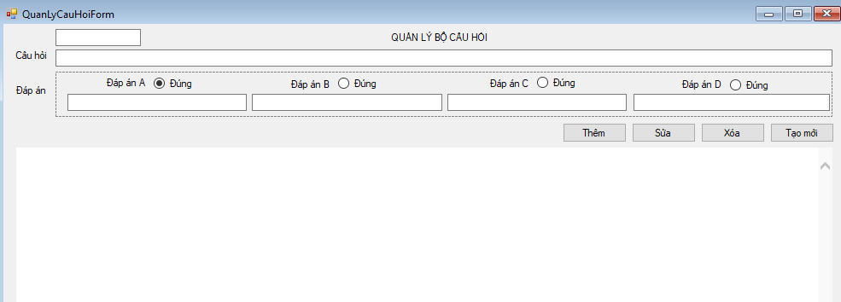

// File cauhoi.xslt

<?xml version="1.0" encoding="utf-8"?>

<xsl:stylesheet version="1.0" xmlns:xsl="http://www.w3.org/1999/XSL/Transform"

xmlns:msxsl="urn:schemas-microsoft-com:xslt" exclude-result-prefixes="msxsl">

<xsl:output method="xml" indent="yes"/>

<xsl:template match="/">

<body>

<Table border="1">

<thead>

<tr>

<th>STT</th>

<th>Mã câu hỏi</th>

<th>Câu hỏi</th>

<th>Đáp án A</th>

<th>Đáp án B</th>

<th>Đáp án C</th>

<th>Đáp án D</th>

</tr>

</thead>

<tbody>

<xsl:for-each select="TRACNGHIEM/DEBAI">

<tr>

<td><xsl:value-of select="position()"/>td>

<td>

<xsl:attribute name="onclick">window.external.ShowInfo("<xsl:value-of select="@maso"/>")</xsl:attribute>

<xsl:attribute name="style">cursor: pointer</xsl:attribute>

<xsl:value-of select="@maso"/>

</td>

<td><xsl:value-of select="CAUHOI"/></td>

<xsl:for-each select="DAPAN">

<td>

<xsl:if test="@dung='1'">

<xsl:attribute name="style">background-color: green</xsl:attribute>

</xsl:if>

<xsl:value-of select="."/>

</td>

</xsl:for-each>

</tr>

</xsl:for-each>

</tbody>

</Table>

</body>

</xsl:template>

</xsl:stylesheet>

// cập nhật form

private void updateForm()

{

tbMs.ResetText();

tbDe.ResetText();

tbA.ResetText();

tbB.ResetText();

tbC.ResetText();

tbD.ResetText();

rdbA.Checked = true;

webBrowser1.ObjectForScripting = this;

XPathDocument myXPathDoc = new XPathDocument("../../TracNghiem.xml");

XslCompiledTransform myXslTrans = new XslCompiledTransform();

myXslTrans.Load("../../cauhoi.xslt");

XmlTextWriter myWriter = new XmlTextWriter("../../cauhoi.html", null);

myXslTrans.Transform(myXPathDoc, null, myWriter);

myWriter.Close();

string contents = File.ReadAllText("../../cauhoi.html");

webBrowser1.DocumentText = contents;

}

// Khởi tạo form

private void QuanLyCauHoiForm_Load(object sender, EventArgs e)

{

updateForm();

}

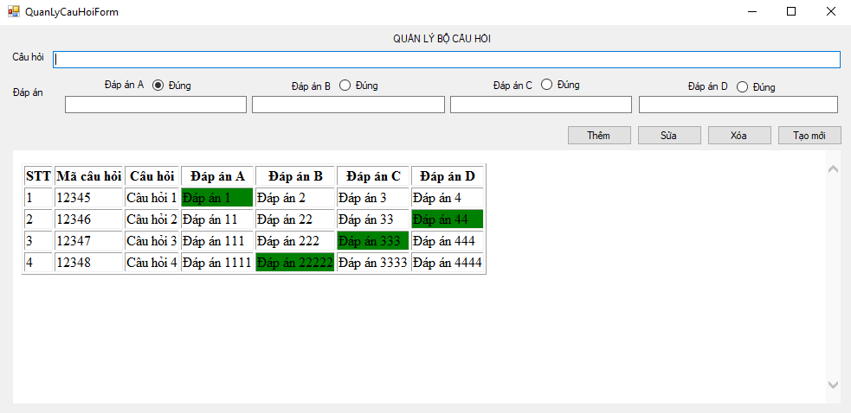

// Hiển thị thông tin câu câu hỏi

// Cần đặt 2 chỉ dẫn này lên trên class

[PermissionSet(SecurityAction.Demand, Name = "FullTrust")]

[System.Runtime.InteropServices.ComVisibleAttribute(true)]

public partial class QuanLyCauHoiForm : Form

{…}

//Hiển thị thông tin câu câu hỏi

public void ShowInfo(string maSo)

{

XmlDocument xml = new XmlDocument();

xml.Load("../../TracNghiem.xml");

XmlElement document = xml.DocumentElement;

XmlNode deBai = document.SelectSingleNode($"DEBAI[@maso='{maSo}']");

tbMs.Text = deBai.Attributes["maso"].Value;

tbDe.Text = deBai.SelectSingleNode("CAUHOI").InnerText;

XmlNode cauA = deBai.SelectNodes("DAPAN")[0];

tbA.Text = cauA.InnerText;

if (cauA.Attributes["dung"].Value == "1") rdbA.Checked = true;

XmlNode cauB = deBai.SelectNodes("DAPAN")[1];

tbB.Text = cauB.InnerText;

if (cauB.Attributes["dung"].Value == "1") rdbB.Checked = true;

XmlNode cauC = deBai.SelectNodes("DAPAN")[2];

tbC.Text = cauC.InnerText;

if (cauC.Attributes["dung"].Value == "1") rdbC.Checked = true;

XmlNode cauD = deBai.SelectNodes("DAPAN")[3];

tbD.Text = cauD.InnerText;

if (cauD.Attributes["dung"].Value == "1") rdbD.Checked = true;

}

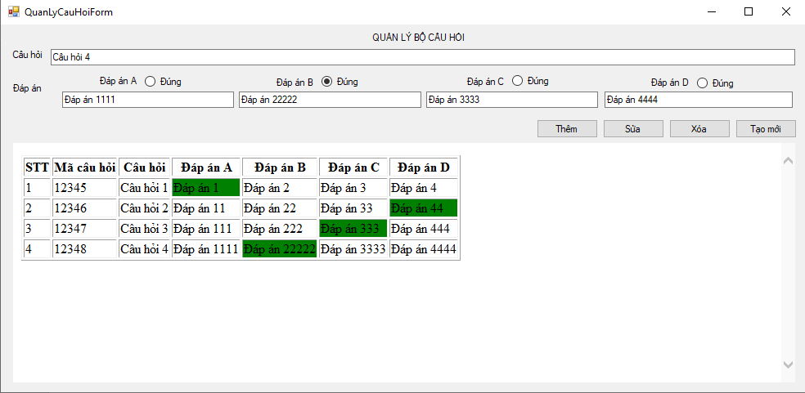

// Thêm câu hỏi

private void btnThem_Click(object sender, EventArgs e)

{

string cauHoi = tbDe.Text;

string cauA = tbA.Text;

string cauB = tbB.Text;

string cauC = tbC.Text;

string cauD = tbD.Text;

bool isA = rdbA.Checked;

bool isB = rdbB.Checked;

bool isC = rdbC.Checked;

bool isD = rdbD.Checked;

if (cauHoi != "" && cauA != "" && cauB != "" && cauC != "" && cauD != "")

{

XmlDocument xml = new XmlDocument();

xml.Load("../../TracNghiem.xml");

XmlElement document = xml.DocumentElement;

XmlElement deBaiEL = xml.CreateElement("DEBAI");

string maSo = Math.Round(((new Random()).NextDouble() * 1e5)).ToString().PadLeft(5, '0');

XmlElement chEl = xml.CreateElement("CAUHOI");

XmlElement daAEl = xml.CreateElement("DAPAN");

XmlElement daBEl = xml.CreateElement("DAPAN");

XmlElement daCEl = xml.CreateElement("DAPAN");

XmlElement daDEl = xml.CreateElement("DAPAN");

chEl.InnerText = cauHoi;

daAEl.InnerText = cauA;

daBEl.InnerText = cauB;

daCEl.InnerText = cauC;

daDEl.InnerText = cauD;

if (isA) daAEl.SetAttribute("dung", "1");

else daAEl.SetAttribute("dung", "0");

if (isB) daBEl.SetAttribute("dung", "1");

else daBEl.SetAttribute("dung", "0");

if (isC) daCEl.SetAttribute("dung", "1");

else daCEl.SetAttribute("dung", "0");

if (isD) daDEl.SetAttribute("dung", "1");

else daDEl.SetAttribute("dung", "0");

deBaiEL.AppendChild(chEl);

deBaiEL.AppendChild(daAEl);

deBaiEL.AppendChild(daBEl);

deBaiEL.AppendChild(daCEl);

deBaiEL.AppendChild(daDEl);

deBaiEL.SetAttribute("maso", maSo);

document.AppendChild(deBaiEL);

xml.Save("../../TracNghiem.xml");

updateForm();

MessageBox.Show("Thêm câu hỏi thành công");

}

else MessageBox.Show("Chưa nhập đủ thông tin câu hỏi");

}

// Xóa câu hỏi

private void btnXoa_Click(object sender, EventArgs e)

{

string maSo = tbMs.Text;

if (maSo != "")

{

XmlDocument xml = new XmlDocument();

xml.Load("../../TracNghiem.xml");

XmlElement document = xml.DocumentElement;

document.RemoveChild(document.SelectSingleNode($"DEBAI[@maso='{maSo}']"));

xml.Save("../../TracNghiem.xml");

updateForm();

MessageBox.Show("Xóa câu hỏi thành công");

}

}

// Cập nhật câu hỏi

private void btnSua_Click(object sender, EventArgs e)

{

string maSo = tbMs.Text;

string cauHoi = tbDe.Text;

string cauA = tbA.Text;

string cauB = tbB.Text;

string cauC = tbC.Text;

string cauD = tbD.Text;

bool isA = rdbA.Checked;

bool isB = rdbB.Checked;

bool isC = rdbC.Checked;

bool isD = rdbD.Checked;

if (maSo != "" && cauHoi != "" && cauA != "" && cauB != "" && cauC != "" && cauD != "")

{

XmlDocument xml = new XmlDocument();

xml.Load("../../TracNghiem.xml");

XmlElement document = xml.DocumentElement;

XmlNode deBai = document.SelectSingleNode($"DEBAI[@maso='{maSo}']");

deBai.SelectSingleNode("CAUHOI").InnerText = cauHoi;

deBai.SelectNodes("DAPAN")[0].InnerText = cauA;

deBai.SelectNodes("DAPAN")[1].InnerText = cauB;

deBai.SelectNodes("DAPAN")[2].InnerText = cauC;

deBai.SelectNodes("DAPAN")[3].InnerText = cauD;

if (isA) deBai.SelectNodes("DAPAN")[0].Attributes["dung"].Value = "1";

else deBai.SelectNodes("DAPAN")[0].Attributes["dung"].Value = "0";

if (isB) deBai.SelectNodes("DAPAN")[1].Attributes["dung"].Value = "1";

else deBai.SelectNodes("DAPAN")[1].Attributes["dung"].Value = "0";

if (isC) deBai.SelectNodes("DAPAN")[2].Attributes["dung"].Value = "1";

else deBai.SelectNodes("DAPAN")[2].Attributes["dung"].Value = "0";

if (isD) deBai.SelectNodes("DAPAN")[3].Attributes["dung"].Value = "1";

else deBai.SelectNodes("DAPAN")[3].Attributes["dung"].Value = "0";

xml.Save("../../TracNghiem.xml");

updateForm();

MessageBox.Show("Cập nhật câu hỏi thành công");

}

}

// Tải lại form

private void button4_Click(object sender, EventArgs e)

{

updateForm();

}

// Rèn luyện

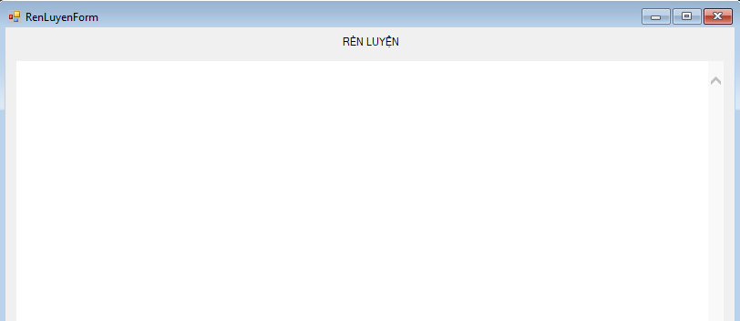

// Khởi tạo form

private void RenLuyenForm_Load(object sender, EventArgs e)

{

XPathDocument myXPathDoc = new XPathDocument("../../TracNghiem.xml");

XslCompiledTransform myXslTrans = new XslCompiledTransform();

myXslTrans.Load("../../renluyen.xslt");

XmlTextWriter myWriter = new XmlTextWriter("../../renluyen.html", null);

myXslTrans.Transform(myXPathDoc, null, myWriter);

myWriter.Close();

string contents = File.ReadAllText("../../renluyen.html");

webBrowser1.DocumentText = contents;

}

// file renluyen.xslt

<?xml version="1.0" encoding="utf-8"?>

<xsl:stylesheet version="1.0" xmlns:xsl="http://www.w3.org/1999/XSL/Transform"

xmlns:msxsl="urn:schemas-microsoft-com:xslt" exclude-result-prefixes="msxsl">

<xsl:output method="xml" indent="yes"/>

<xsl:template match="/">

<body>

<xsl:for-each select="TRACNGHIEM/DEBAI">

<section>

<div>

<b>

Câu <xsl:value-of select="position()"/>:

</b>

<xsl:variable name="maso" select="@maso"/>

<xsl:for-each select="DAPAN">

<div>

<input type="radio">

<xsl:attribute name="name">

c_<xsl:value-of select="$maso"/>

</xsl:attribute>

<xsl:attribute name="id">

c_<xsl:value-of select="$maso"/>_<xsl:value-of select="position()"/>

</xsl:attribute>

<xsl:attribute name="correct">

<xsl:choose>

<xsl:when test="@dung='1'">1</xsl:when>

<xsl:otherwise>0</xsl:otherwise>

</xsl:choose>

</xsl:attribute>

</input>

<label>

<xsl:attribute name="for">

c_<xsl:value-of select="$maso"/>_<xsl:value-of select="position()"/>

</xsl:attribute>

<xsl:value-of select="."/>

</label>

</div>

</xsl:for-each>

</div>

<hr/>

</section>

</xsl:for-each>

<div style="text-align: right">

<button id="sendbtn">Nộp bài</button>

</div>

<script>

var soCau = document.getElementsByTagName('section').length;

document.getElementById('sendbtn').onclick = function() {

var dung = 0;

var traLois = document.getElementsByTagName('input');

for(var i = 0; traLois[i]; ++i) {

if(traLois[i].checked) {

if (traLois[i].getAttribute('correct') == 1) {

dung++;

}

}

}

alert('Bạn đã đúng: ' + dung + '\/' + soCau + ' câu');

}

</script>

</body>

</xsl:template>

</xsl:stylesheet>

